上海闯王实业——手推车移动蒸汽清洗机 CWR09A
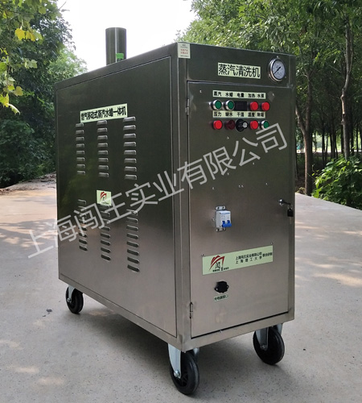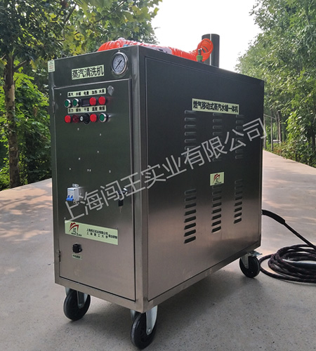

视频链接：

http://cloud.video.taobao.com/play/u/996171904/p/1/e/6/t/1/63019707.mp4
http://cloud.video.taobao.com/play/u/996171904/p/1/e/1/t/1/63019707.swf

需要插入

客户使用燃气移动蒸汽清洗机获媒体关注报道160128
http://toutiao.com/i6244584438563340802/

更多该机型客户实拍小视频请加微信13598050880索要，感谢！

用途：
北方冬季严寒地区洗车需要的蒸汽压力要大，气量要大，同时洗车成本要低，也就是说既要蒸汽量大又要能耗低，那就要提升换热效率，闯9新盘管就应运而生，火阀只需要半开就可以达到同行全开的效果！闯王同时结合多年客户反馈的大数据，前后长达8个月才将闯9大煤气机定型，这款为北方严寒地区洗车的神器于2017年8月正式上线！

闯9升级要点：
- 从上千台同类机型的售后大数据出发，除外壳无大变动外，将内部核心部件全部做了调整升级，力争实现由“不坏”到“完美”的升华。
- 闯9采用新型不锈钢盘管，长度由闯7和闯8的12米增加到近50米，换热效率大幅度提高；火阀半开，就可以达到闯7和闯8火阀全开的蒸发量，能耗显著降低。
- 更改了干湿调节方式，由闯7和闯8的通断控制方式更改为连续控制方式，干湿度调节更加连续、明显。
- 更改了温度控制方式，由闯7和闯8的电子式控制方式增加了抗干扰功能，在复杂工况下更加稳定、持续、灵敏。
- 更改了点火控制方式，双点火双探火，更加确保了点火的快速、稳定，熄火保护的灵敏、安全，彻底杜绝长明火点火慢、易爆燃的隐患。
- 高压冷水功能取消，增加了外置的水蜡箱，可提前喷洒水蜡或免擦洗洗车液或泥巴松散剂等辅助材料。

闯9手推车燃气机特点：
- 手推车机型，移动方便，紧凑美观，操作简单，显示直观，傻瓜电控，稳定可靠！
- 热效率显著提高，火阀半开，可达到原来全开的效果，节省能耗，降低使用成本。
- 燃气燃烧加热，特殊加热盘管设计，冷机启动10秒出蒸汽，加热速度快，效率高。
- 2520不锈钢盘管，长度将近50米，耐高温高压，不怕干烧；拒绝同行紫铜交换器。
- 采用直接双点火系统，拒绝长明火，点火灵敏，熄火报警，安全、稳定、快速。
- 整机傻瓜电控，拒绝线路板，压力、温度、水位可控，缺水或超温自动停止加热，关枪过压停机。
- 内置四块12V20AH超威电瓶，可长时间工作，比同行两块12V20AH杂牌电瓶电量更持久、稳定。
- 工业机直流柱塞泵，拒绝隔膜泵，性能稳定，经久耐用，全铜泵头，无级压力流量调节，可长时间连续运转。
- 闯王第九版燃气移动蒸汽清洗机，分ABCD四种样式，手推车、面包车、二轮单车、三轮车配套，适合不同的使用环境；启动快，压力大，气量足，能耗低，傻瓜电控，干湿可调，可配合48V吸尘器及蒸汽吸尘扒头洗内饰，一机多用，效果显著！

整机标配：
1.蒸汽机主机，内置电瓶，蒸汽枪管一套，微水枪管一套及附件若干
3.内置15公斤煤气罐，自配；外置15升水蜡箱一个，标配。

产品参数：
产品名称 | 燃气移动蒸汽清洗机 | 产品型号 | CWR09A
燃气消耗（公斤/小时） | 1公斤（火阀半开） | 蒸汽水箱（升） | 40
蒸汽持续压力（公斤） | 12到16(2.0大喷眼) | 加热盘管长度 | 近50米
蒸汽流量（公斤/小时） | 50 | 水蜡箱 | 15升
蒸汽冷机启动时间 | 10秒 | 微水压力（公斤） | 10
蒸汽喷枪 | 1把 | 微水枪 | 1把
蒸汽管（米） | 10 | 微水管（米） | 12
重量（公斤） | 75 | 长宽高（毫米） | 1000×450×1000

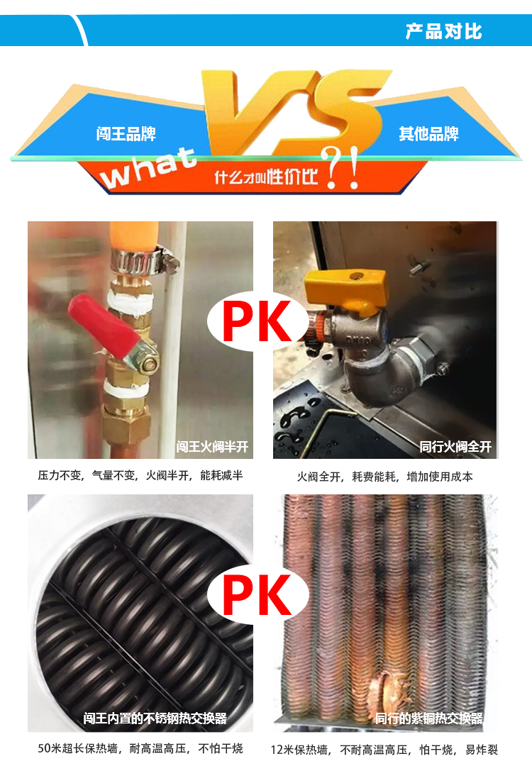
常见问题：
1.耗气：
火阀半开可以达到原来闯7和闯8全开的效果，也是国内少数火阀只需要开一半就能够达到如此蒸汽量的厂家。选购设备要看火阀开了多大，然后再看喷枪喷眼多大，最后再看压力气量多大。所以具体参数标多少都有很多前提条件，从某种意义上将怎么标都是对的，也是错的。
2.耗水：
用蒸汽洗车一个耗水3升左右，具体耗水多少跟车型大小、熟练程度、污垢程度、收费价格、机型选择相关。从技术角度讲，喷枪连续开枪10分钟，蒸汽调节干湿度不同，可以放1升水，也可以放10升水，甚至更多。
3.使用寿命：
壳体为纯不锈钢制作，热交换器为2520耐高温不锈钢制作，烧不坏；电控为傻瓜电控，无线路板，稳定，易更换；水泵为直流柱塞泵，半年换一次机油，可更换。整机设计使用寿命按照核心部件热交换器定义，设计寿命10年。
4.售后服务
售后免费保修1年，1年后仅收取材料费；整机傻瓜电控，无线路板，稳定性高，有专人负责售后，可以直接微信视频，电控稳定，所以仅更换配件即可。必要时，可以上门服务或者返厂维修。

5.闯王燃气蒸汽机的优势
闯王燃气加热蒸汽清洗机区别同行特点，1即热式，冷机10秒钟启动，省电省能源，2傻瓜电控，稳定，不出问题，3，售后好，口碑好，4点火方式采用直接点火，带熄火报警5.采用不锈钢换热器，比紫铜的防干烧，烧不坏。6.火阀半开，用2.0的大喷眼，持续放气可达14公斤，节省能耗。

